Praxisprojekt

Automatisiertes Software Testing

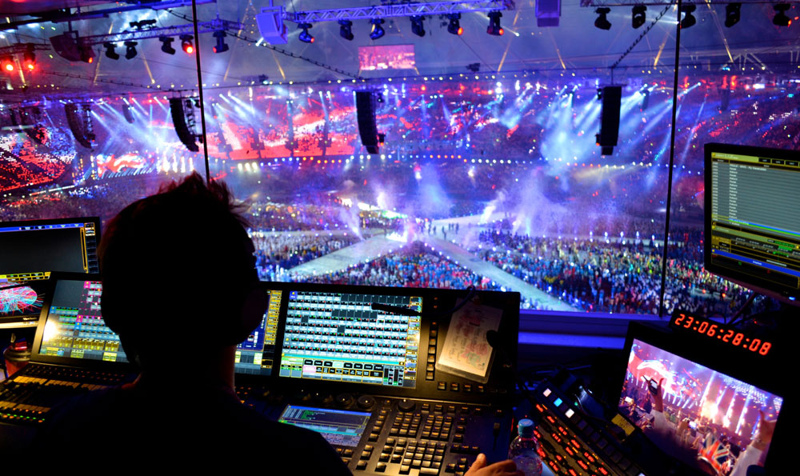

Katharina Ziegler  Matrikel Nummer 791521  Studiengang  Medieninformatik Bachelor online  WS 2016/17  Korbinianstraße 18  82515 Wolfratshausen  Tel 017623494763  lichttechnik.ziegler@web.de | Firma:  MA Lighting Technology GmbH  Betreuer: Gerhard Krude  Dachdeckerstraße 16  97297 Waldbüttelbrunn  Tel 0931497940  gerhard.krunde@malighting.de
 | 

Abstract
Dieser Bericht beschreibt mein Praxisprojekt bei der Firma MA Lighting Technology GmbH. Meine Aufgabe ist es durch die Erweiterung eines vorhandenen Software Tests sicherzustellen, dass durch Weiterentwicklung Wechselwirkungen mit bereits vorhandenen Funktionen der Konsolen-Software entstehen. Dieser Regressiontest wird über .xml-Dateien in die Konsole geladen und führt in der Scriptsprache Lua geschriebene Befehlsfolgen aus.
Software Änderungen oder Erweiterungen werden im Betrieb hauptsächlich durch menschliche Tester durchgeführt. Dies ist in der Zukunft auch nicht wegzudenken. Angesichts der enorm umfangreichen Funktionen bleibt die Wahrscheinlichkeit für eine vollständige Abdeckung gering. Das Ziel ist die Weiterentwicklung einer Konsole, die bei ihrem Einsatz, auf keinen Fall durch Software Schwächen auffällt und damit eventuell eine Großveranstaltung lahmt legen könnte.

Einführung
In der Lichttechnik im Bereich der Veranstaltungstechnik ist eine Steuerung der eingesetzten Lampen, sowie sonstigen Geräten, wie zum Beispiel Nebelmaschinen, nötig um verschiedene Lichtstimmungen zu erzeugen, abzuspielen oder zu maipulieren. Diese Steuerung beinhaltet vielfältige Funktionen von Dimmen über Farbwechsel bis hin zu Bewegungen, je nach verwendeter Lampenart.
Hierbei wird eine zentrale Steuereinheit, ein Lichtstellpult, meist über Kabel mit den Lampen im Daisy-Chain-Prinzip verbunden.
Das Steuersignal wird mit dem Protokoll DMX 512 übertragen. Hier können 512 Kanäle in einer Auflösung von 8 oder 16 Bit genutzt werden.

Ein Martin Mac Viper Performance, als Beispiel für ein oft genutztes Moving Light, benötigt 32 Kanäle für seine Funktionen. Deshalb vervielfältigen sich die Kanäle in DMX- Universen. Die aktuelle Lichtsteuerkonsole grandMA2 von MA Lighting ist eine Echtzeitsteuerung für bis zu 65 536 Parametern pro Session in Verbindung mit einer MA NPU (Network Processing Unit). Dies entspricht 256 Universen.

Die Firma MA Lighting ist einer der marktführenden Hersteller von computergesteuerten Lichtstellpulten. 1983 gegründet von Michael Adenau, werden verschiedene Produkte zur Steuerung diverser Medien, die ihren Einsatz in der Showtechnik finden, entwickelt und hergestellt.
Die Produktpalette erstreckt sich von Geräten der Netzwerktechnik über Dimmer, hin zu Lichtsteuerkonsolen. Das Falgschiff, die grandMA2, ist auch über eine grafische Oberfläche als onPC nutzbar.

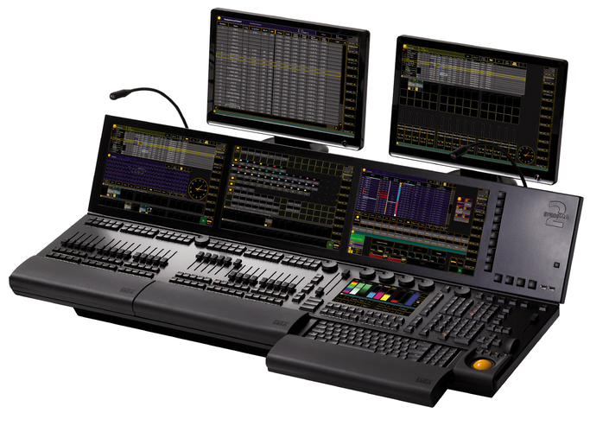
Abb. 1: grandMA2 fullsize

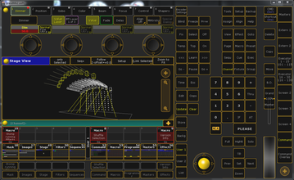
Abb. 2: grandMA2 onPC
Ablauf und Zeitplan
An zwei Tagen pro Woche editiere und ergänze ich die Funktionstests. Um die zu testenden Funktionen in korrekte Testabläufe zu integrieren, ist es unumgänglich die Funktionsweisen und die entsprechenden Befehlsfolgen der Konsole zu kennen. Deshalb treffe ich Klaus Rupprath, der die MA Trainings durchführt, und lerne die Grundfunktionen und, im Speziellen, was für meinen aktuellen Test erforderlich ist.
Der Kollege Oliver Becker hatte die Anfänge der Tests geschrieben, wurde aber einem anderen Projekt zugewiesen. Er ist ein guter Ansprechpartner für meine anfänglichen Fragen.
Der Testrahmen und -treiber wurden von Senior Developer Olaf Reusch geschrieben.
Die ersten 10 Tage bestanden aus Lernen der Befehlsstruktur für die Konsole und einlesen in die vorhandenen Skripte und Dokumentationen.
Die Grundfunktionen sollten im November abgeschlossen sein.
Anschließend warten weitere umfangreichere Tests auf mich.

Aufbau und Funktionsweise der Testumgebung

Die Software der grandMA2
Die Software der grandMA2, beziehungsweise des onPCs (Darstellung der Konsole für einen PC) ist in C++ geschrieben.
Über die eingebettete Skriptsprache Lua können Funktionen über die Command Line aufgerufen werden oder ganze Abläufe initiiert werden.
Über das Command Line Feedback ist ein Protokoll der Eingaben zu sehen. Ebenso kann man über den list -Befehl eine Übersicht der Struktur einsehen und über cd .. oder cd / durch diese navigieren.
Des Weiteren gibt es den System Monitor, welcher alle systemrelevanten Ereignisse ausgibt.
Das Betriebssystem der Konsole ist Linux.

Die Schnittstelle zwischen grandMA2 Software und Testskript
Über .xml-Dateien können in die grandMA2 Plugins geladen werden, welche wiederum auf .lua Dateien verweisen, die mit der Anwahl des jeweiligen Plugins ausgeführt werden.

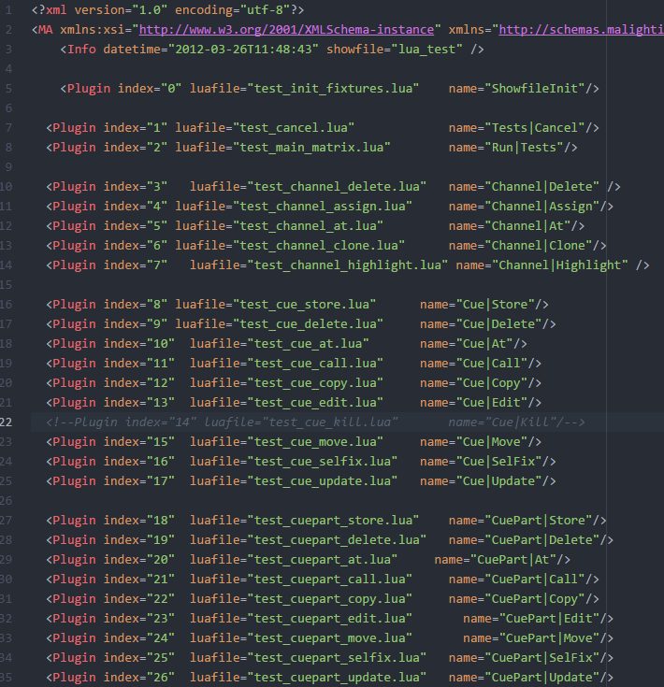
Abb. 3: test_main_matrix.xml representiert die Verknüpfung mit den .lua-Dateien
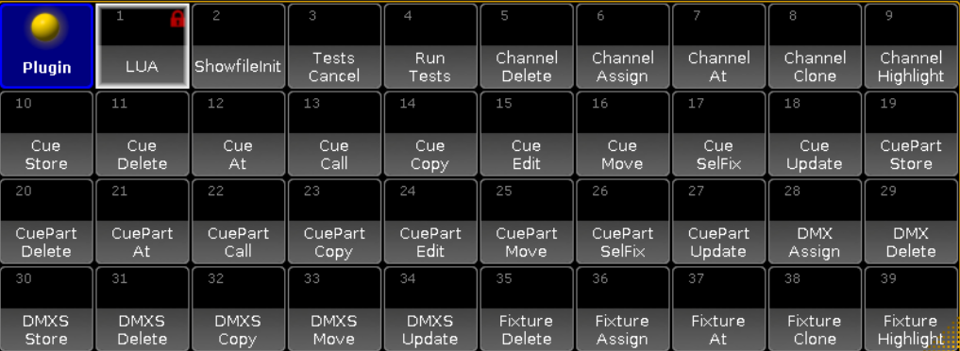
Abb. 4: Plugin Pool nach Import Test_main_matrix.xml
Load Show- eine Test-Show laden
Mir steht eine leeres Showfile zur Verfügung, welches ich für die Testausführung benutzte.

Plugins und XML Dateien
Die Datei test_init_fixtures.lua wird durch das Plugin „Showfileinit“ representiert.
Das bedeutet, dass durch einen Klick auf das Plugin, diese Datei ausgeführt wird.
test_init_fixtures.lua wiederum integriert property.xml und properties.xml.
Properiters.xml enthält die Werte mit welchen getestet werden kann. Weiter enthalten ist ein Server Flag, eine Versionsnummer, einen boolean-Wert, der angibt, ob Vergleichsobjekte generiert werden sollen, sowie die Bezeichnungen und Anzahlen für die Dimmer und Lampen, welche in den Tests angesprochen werden.
Property.xml erfüllt einen ähnlichen Zweck und enthält einen destruktive table, eine Tabelle, welche die Namen der Tests enthält, die den Test zerstören würden, indem grundlegende Objekte gelöscht oder verschoben werden, die für anschließende Tests noch gebraucht werden.
Das Plugin „Showfileinit“ wird nach dem Laden des Showfiles ausgeführt um eine Menge von Lampen und Dimmern zu adressieren (patchen). Mit diesen Objekten kann dann getestet werden.
Das Plugin „Tests cancel“ führt die Datei test_cancel.lua aus und dient dem Abrechen des Testdurchlaufs.
Das Plugin „Run Test“ startet den gesamten Testdurchlauf indem test_main_matrix.lua ausgeführt wird. Hinter den restlichen Plugins liegen die einzelnen Tests.
Das Plugin Nummer 1 ist gesperrt und wird für die Lua Engine genutzt.
Die Datei test_main_matrix.xml ist eine Auflistung der Einzelskripte.
Abb. 5: Zusammenhang der einzelnen Dateien als Testumgebung

Die Testmatrix
Der Testrahmen und -treiber wird von der Datei test_main_matrix.lua representiert und umfasst zu meinem Einstiegszeitpunkt 1712 Zeilen Code und ist äußerst sparsam kommentiert. Auffällig ist auch, das zwei relativ große Bereiche im Code identisch sind mit denen in der Datei test_init_fixtures.lua.

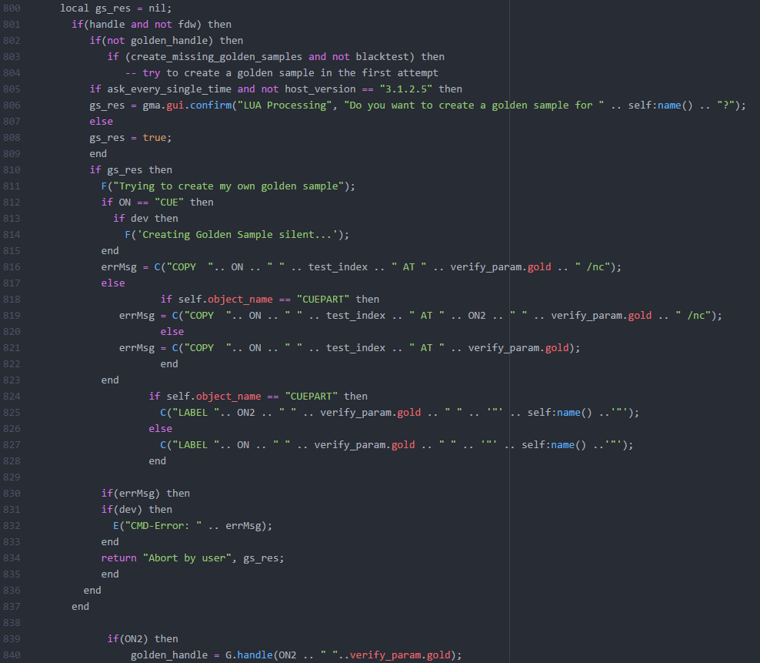
Abb . 6: Ausschnitt der Datei test_main_matrix.lua, hier die Stelle an der die Testobjekte kopiert werden

Die einzelnen Test-Skripte

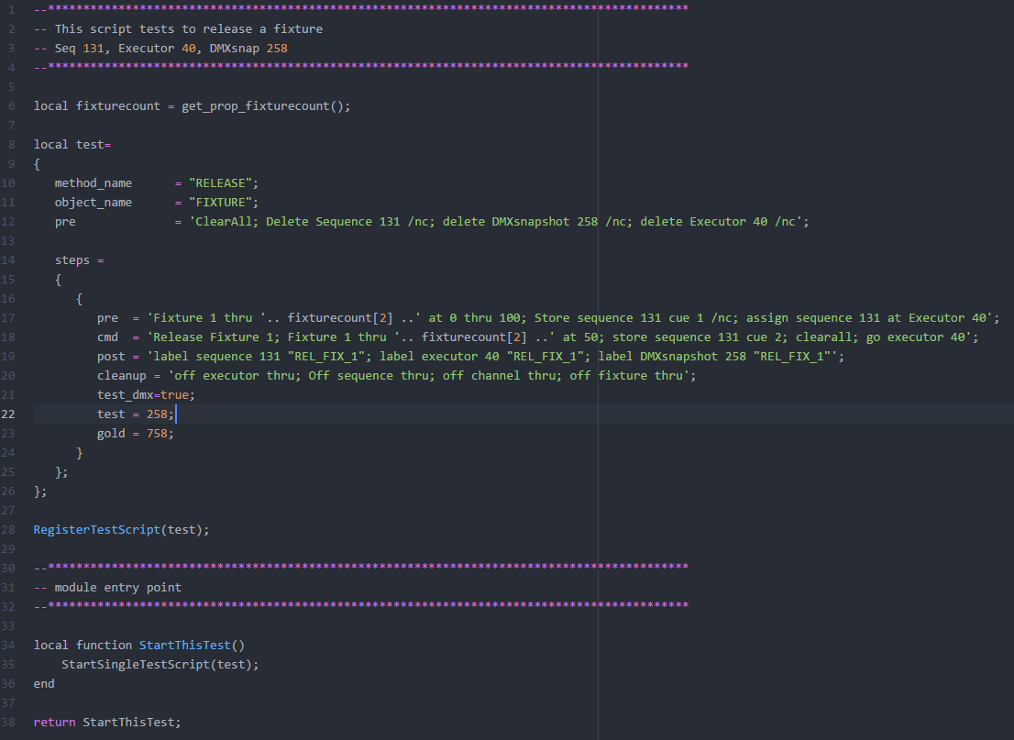
Abb. 7: Screenshot eines Einzelskripts, welche alle im Aufbau identisch sind

Die Verifizierung
Bei der grandMA2 kann am DMX Ausgang der Output gemessen werden. Diese Messungen lassen sich in DMX-Snapshots speichern und im DMX-Snapshot-Pool ablegen.
Als Golden Samples werden sie beim ersten Durchlauf des Gesamttests durch Kopieren erstellt und dienen als Vergleichsobjekte.
Objekte, die nicht auf einen DMX Output zurückzuführen sind, wie zum Beispiel Sequenzen oder Gruppen, können auch als solche verglichen werden. Ihre Golden Samples

Wie beeinflusst die geladene Show den Test?
Belegte Ressourcen, wie bereits vorhandene DMXSnapshots werden beim erneuten Ausführen nicht überschrieben.

Run Tests- die gesamten Tests ausführen
Der gesamte Testdurchlauf geht durch alle Einzelskripte und dokumentiert in einer Zusammenfassung am Schluss die vorhandenen Fehler.
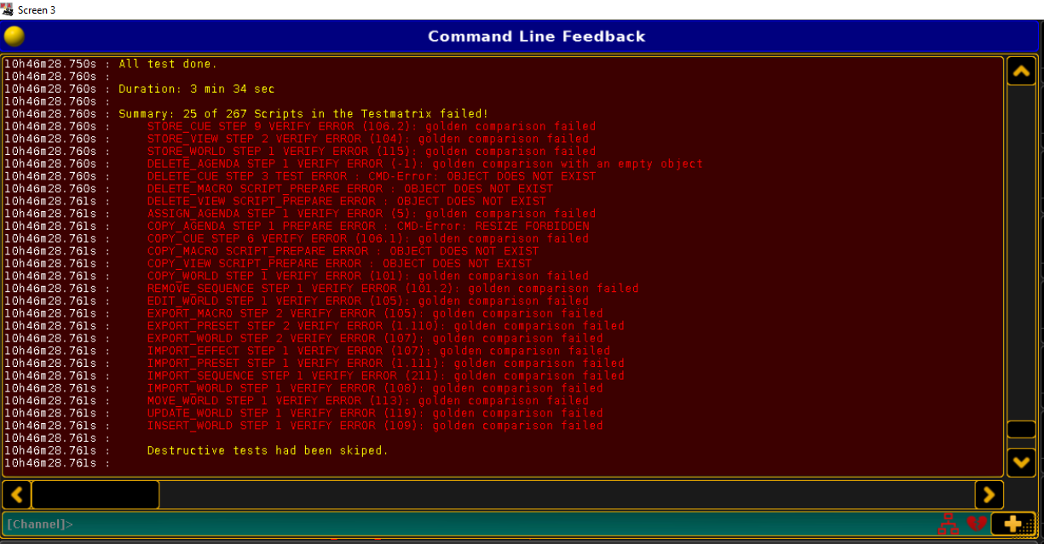
Abb. Screenshot der Dokumentation des Gesamtdurchlaufs nach der Initialisierung

Meine Arbeit an diesem System

Organisation und Planung des Testens
Beim Einlesen in die Skripte war schnell klar, dass die bereits vorhandenen Tests in lexiographischer Ordnung angelegt waren. Auf den ersten Blick sehr übersichtlich und strukturiert. Auf den zweiten Blick sehr aufwendig neue Tests einzupflegen, denn damit mussten die Skripte in ihrem Index verschoben werden, was ein aufwendiges manuelles Nachnummerieren bedeutete.
Auch war im Dialogfenster der Software während des Tests zu sehen, dass der Testablauf nach Methoden in alphabetischer Reihenfolge ausgeführt wurde.
Mit Ausnahme der Funktionen „Store“ und „Delete“, welche für jedes Objekt vorrangig behandelt wurden.
Diese Vorgehensweise ist für einen Testaufbau äußerst ungünstig gewählt,
weil Abhängigkeiten nicht beachtet werden.
Ein sinnvollerer Aufbau wäre nach Objekten und deren Abhängigkeiten angelegt.

Umstrukturierung des Testablaufs
Da die Testmatrix, welche die Einzelskripte einliest nach Methoden aufgebaut ist,
ist das Ändern auf ein spezifisches Testen der Objekte mit ihren Funktionen nicht schnell getan.
In Absprache mit Kollege Oliver Becker wird entschieden, das eine Änderung dieser zwar nötig aber nicht dringend ist, weil momentan eine funktionierende Testumgebung vorhanden ist und eingesetzt werden kann.
Deshalb wird der Ergänzung der fehlenden Einzelskripte Vorrang erteilt.

Anordnung der einzelnen Komponenten
Ziel: Übersichtlichkeit und einfache Erweiterbarkeit in der Zukunft.
Erstellung einer Tabelle mit der Nummerierung der Ressourcen.

Nummerierung der Plugins für die Einzelskripte
Die Index-Angabe in test_main_matrix.xml wird nicht verwendet und ist daher trivial.
Die Plugins werden einfach der Reihe nach geladen.

Nummerierung der verwendeten Objekte
Alle verwendeten Objekte werden zu Beginn eines jeden Einzelskriptes gelöscht, bis auf die durch Kopieren entstandenen Golden Samples. Die Nummerierung ist manuell festgelegt. Sie muss bei jeder Änderung manuell editiert werden.
Siehe auch Tabelle Nummerierung.

Fehlersuche anhand der Testdokumentation
Die als failed eingestuften Testskripte haben keine für mich ersichtliche Fehlerursache.

Untersuchen der Determiniertheit des Systems
Bereits beim Schreiben der fehlenden Einzelskripte, merkte ich, dass es möglich ist das System in einen Zustand zu überführen, in dem das Ergebnis des Einzeltests immer „golden comparisioin failed“ ist.
Ergo ist es möglich die benutzten Ressourcen, wie Sequenzen oder Exekutoren, aber auch die DMX-Snapshots, so zu belegen, dass der Vergleich nicht erfolgreich ist.
Auch auffällig ist, dass das Ergebnis des gesamten Testdurchlaufs bei der ersten Ausführung deutlich anders ist als beim wiederholten Ausführen.

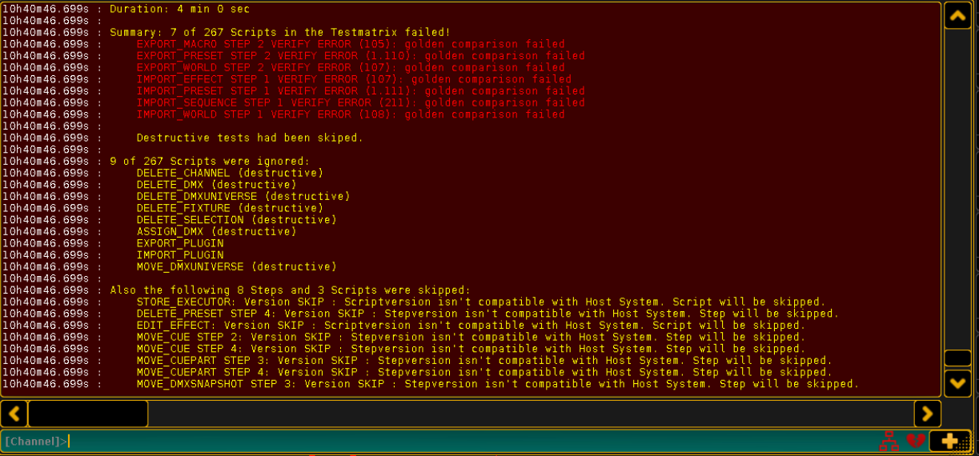
Abb.: Erster Durchlauf nach der Initialisierung

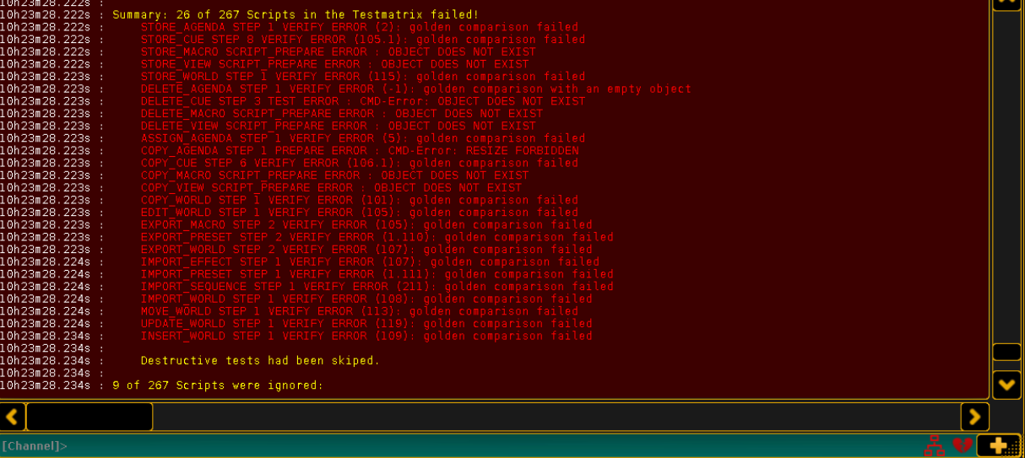
Abb.: Wiederholter Druchlauf mit anderem Ergebnis

Dieses Verhalten möchte ich nun dokumentieren um mich dann an den Senior Developer zu wenden und nach Erfahrungswerten zu fragen.

Es gibt die Möglichkeit das Error-Log des Testdurchlaufs zu speichern, sowie Screenshots des Desk-Status der grandMA2 anzulegen.
Der gesamte Command Line Output kann nur dokumentiert werden, indem man die Netzwerkverbindung der Software mitloggt. Hierzu habe ich Putty verwendet.
Die Logs befinden sich im Ordner DokuDeterminiertheit anbei.

Besonders auffällig ist, dass der Test „Delete Cue“ bei der ersten Ausführung passed ist, bei der Wiederholung den Fehler „OBJECT DOES NOT EXIST“ und bei der anschließenden Ausführung des entsprechenden Einzeltests passed ist.
Bei dem Test „Copy Cue“ bei der ersten Ausführung passed, bei der Wiederholung „golden comparision failed“ und bei der Ausführung des Einzeltests passed.
Andere ähnlich Beispiele liegen vor.

Mögliche Ursache für die Nichtdeterminiertheit
Ich vermute, dass die Ursache bei der Nummerierung zu suchen ist.
Beim Schreiben des Einzeltests wird manuell eine Position für den DMX-Snapshot und für das Golden Sample festgelegt. Hier habe ich einfach an der Stelle des letzten Tests angeknüpft und bemerkt, dass die Nummerierung zu diesem Zeitpunkt schon ein Durcheinander war.
Beim Durchlauf werden die Golden Samples kreiert und ich habe beobachtet, dass mehrere Test die selbe Stelle verwenden. Ist dies der Fall, kommt die Ausgabe „Trying to create my own Golden Sample...“ und der aktuelle Test überschreibt nicht diese Stelle durch eine Kopie des Golden Samples.

Regressionfähigkeit
Wird festgestellt, dass die Ressource schon belegt ist, müsste abgefragt werden ob und wohin gespeichert werden soll.
Konzept für neue Nummerierung der Komponenten
Um Fehler bei der manuellen Nummerierung zu vermeiden, sollte diese automatisiert werden.
Die Schwierigkeit hierbei liegt darin, dass man den gesamten Testdurchlauf ausführen kann und die Einzeltests in beliebiger Reihenfolge.
Das bedeutet, dass die Nummerierung fest vergeben sein muss.
So ist eine Nummerierung, die aus einem Array dynamisch vergeben wird nicht praktikabel.
Ein anderer Ansatz wäre eine Liste, in der man die verwendeten Objekte nummeriert und statisch lädt. Nachteil ist, dass man trotzdem wieder eine manuelle Nummerierung innerhalb der Liste vornehmen müsste. Vorteil ist, dass man erforderliche Änderungen nur an dieser einen Stelle machen müsste.

Versuch des Detektierens der Nichtdeterminiertheit
Um zu wissen, ob die Nichtdeterminiertheit an den Mehrfachbelegungen der verwendeten Ressourcen liegt oder auf eine andere, unbekannte Ursache zurück zu führen ist, habe ich die Nummerierung der Ressourcen manuell berichtigt. Das Verhalten bleibt unverändert.

Infragestellen des gesamten Tests
Nach anfänglichen Verständnisproblemen meinerseits wie die Golden Samples an welcher Stelle im Code entstehen und weshalb eine Verifizierung durch einen Vergleich mit der Kopie valide sein soll, hatte ich die Gelegenheit mit dem Initiator der Lua-Tests, Andres Glad, zu sprechen. Nach einem Blick auf mein Test-Showfile stellte er fest, dass zu Beginn der Lua-Tests ein Showfile existierte, welches eine Reihe geprüfter Golden Samples enthielt. Dieses Showfile muss irgendwo abhanden gekommen sein. Weiteres entzieht sich meiner Kenntnis.

Entstehung des Komparators durch Kopieren
Beim initialen Ausführen des Gesamttests werden anschließend an die Befehlsfolge der Einzelskripte durch Kopieren des Testergebnisses die Vergleichsobjekte erstellt.
Exakt diese Kopie wird als Verifizierungsobjekt genutzt. Eventuelle Fehlfunktionen werden mitkopiert.
Lediglich die Prüfung der Gleichheit des Testobjekts und seiner Kopie macht den Test passed.
Meine Erkenntnis ist, dass dieser vorhandene Test lediglich ein Smoketest sein kann, keineswegs ein funktionierender Test, der Unregelmäßigkeiten in den Funktionen der Weiterentwicklung der Konsole aufzeigen kann. Das bedeutet, es wird nur getestet ob die Software durch die Ausführung der Befehlsfolgen abstürzt.

Lösungskonzepte für validen Vergleich

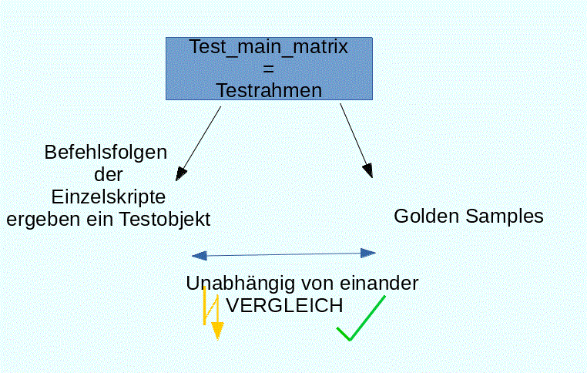
Abb.: valider Vergleich von unabhängigen Objekten

Ein valider Test basiert auf einem vordefinierten Verhalten der Software oder auf einem fixen Ergebnis. Diese sind das Testkriterium. Dieselben sind bei meinem Software Test nicht vorhanden.

Es gibt zwei Möglichkeiten valide Vergleichsobjekte zu schaffen. Die eine wäre die Befehlsfolgen der Einzeltests auf einer Konsole auszuführen und einen jeweiligen DMXSnapshot zu speichern. Vorteil wäre, dass man die Funktionen optisch mitprüfen könnte, indem man LED Kacheln anschließt. Hier würde eine Datenbank an validen Snapshots entstehen, welche man in die Testmatrix importieren könnte. Nachteilig ist, dass weder das Importieren noch das Exportieren von DMX Snapshots implementiert ist. Auch gibt es zu bedenken, dass es Objekte wie Gruppen oder Sequenzen gibt, die als Objekt verglichen werden und keinen direkten DMX Output erzeugen. Der Testrahmen müsste entsprechend geändert werden und ein direkter Vergleich zwischen Testobjekt und Golden Sample geschaffen werden.
Dasselbe wäre auf dem onPC möglich mit einer Visualisierung über das 3D.

Die andere Möglichkeit wäre, die Testobjekte in einem Showfile zu erzeugen und diese an eine feste Stelle zu speichern. Dieses Showfile würde als „Golden Showfile“ anschließend bis auf die Vergleichsobjekte entleert werden und dürfte nicht mehr geändert werden.
Bei beiden Möglichkeiten wird davon ausgegangen, dass im Moment der Erstellung des Verifizierungsobjekts die grandMA2 Software korrekt arbeitet. Es können nur Fehlfunktionen entdeckt werden, die in der Zukunft entstehen, Bestehendes bleibt unsichtbar.

Den Test testen
Indem man den Test in eine Konsole lädt, die bekannte Fehler aufweist. Manuell könnte man auch eine Fehlfunktion in den Test schreiben und prüfen, ob es beim Vergleich mit dem Golden Sample gemeldet wird.

Den Vergleich testen
In der Hauptsoftware der grandMA2 ist der Vergleich zwischen Testobjekt und Verifizierungsobjekt implementiert.
Hier gibt es die Möglichkeit die Bitdatei der Vergleichsobjekte einzusehen.

Ich erstelle über das übliche Kopieren die Verifizierungsobjekte, ändere einen Wert in einem Einzelskript und vergleiche.

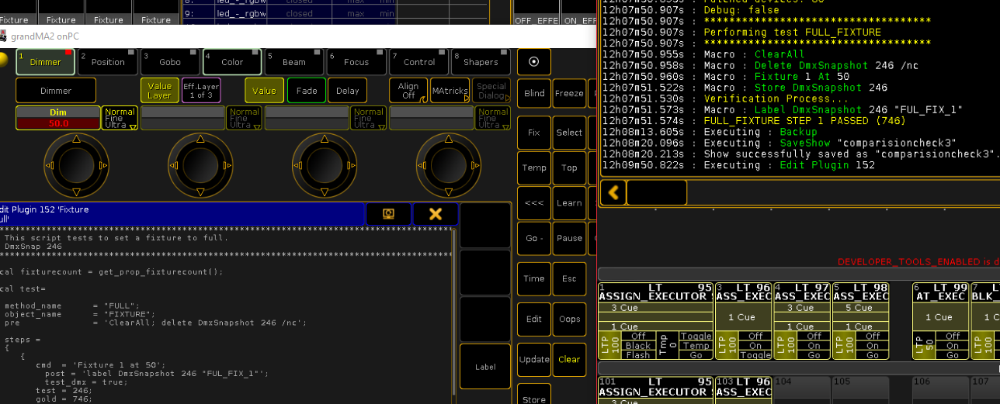
Abb.: Nach Anlegen des Golden Samples on Fixture_full mit 100 % Output manuell veränderter Wert auf 50 % Output, wird als identisch und der Testfall als PASSED eingestuft, hier funktioniert die Vergleichsfunktion nicht.

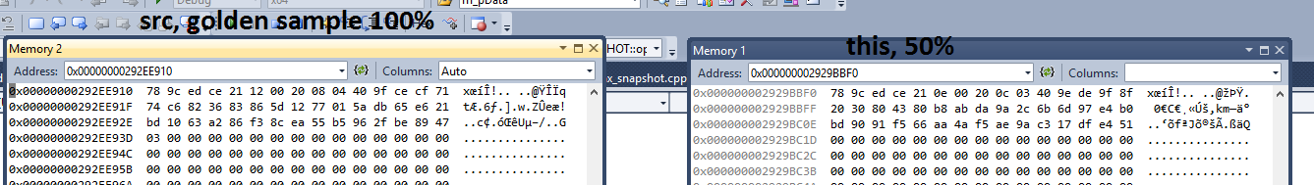
Abb.: Bitweise Darstellung der Vergleichsobjekte. Offensichtlicher Unterschied wird als identisch interpretiert.

Der Testrahmen sieht die beiden Objekte als identisch an und gibt „passed“ aus.
Beim visuellen Vergleich der Bitdateien fällt schnell auf, dass diese unterschiedliche Werte enthalten.
Da ich nicht in der Hauptsoftware arbeiten soll, wird der Fehler von einem Kollegen behoben.

Gewähltes Konzept für die Erstellung valider Verifizierungsobjekte
Ich ändere nun den Testrahmen in die zwei Bereiche, die Erstellung der Golden Samples und das Testen selbst.
So kann ein Golden Showfile erstellt werden, welches die Verifizierungsobjekte enthält und in das dann der Test geladen wird.

Umsetzung
Da der Vergleich über handles stattfindet ist das vorgehen unproblematisch, solange der Testrahmen nicht neu geladen wird. Ist dies jedoch der Fall, so werden den Objekten neue handles zugewiesen und der Vergleich ist wieder bei den meisten Einzeltests failed.

Warum sind nicht alle Einzeltests failed wenn sich die handles unterscheiden?
Nach wie vor ist der Stand der Dinge, dass das System absolut nichtdeterminiert ist. Weitere Untersuchungen haben ergeben, dass sich beim erneuten Laden der Testobjekte neue handles vergeben werden, was den Vergleich natürlich unmöglich machen sollte. Ergo sollten theoretisch alle Testfälle failed sein, dies ist nicht so.

Wie muss der Testrahmen geändert werden, damit die selben handles verwendet werden?
Es gibt eine Datei, die test_init_fixtures.lua, welche die Testumgebung vorbereitet, also Lampen und Dimmer patcht, etc. Diese enthält einen Property Loader und einen Property Interpreter. Der Codeteil, der den Property Loader umfasst deckt sich komplett mit dem Teil namens Property Loader im File test_main_matrix.lua. Das war mir schon zu Beginn aufgefallen, jedoch wurde ich von Kollegen gebeten dies so beizubehalten, da das File test_init_fixtures.lua auch einzeln verwendet werden sollte.

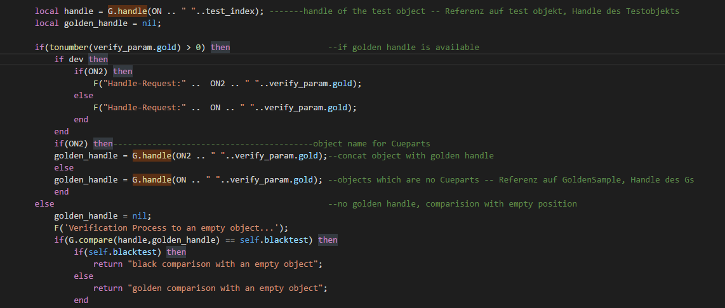
Abb.: Handles werden zufällig vergeben, dennoch müssen sie innerhalb des Testdurchlaufs konstant bleiben.

Kleine Anzahl von Testobjekten-System ist nun determiniert
Durch auskommentieren und anpassen diverer Codeblöcke habe ich nun einen Stand erreicht, in dem eine niedrige Anzahl von Einzeltests determiniert, mit den selben handles und mit validen Vergleichsoperationen passed sind.
Nun werde ich nach und nach mehr Einzeltests dazu nehmen und beobachten wie die Wechselwirkungen sind und diese entsprechend eleminieren.

Sending an email aus der GrandMA2
Eine Anfrage aus dem Tech-Support für einen Lichtdesigner, der eine Architekturinstallation betreibt, beinhaltet, dass eine Email mit einer Statusabfrage von der Konsole verschickt werden sollte. Diese Funktion war nicht vorgesehen und wurde vom Entwicklerteam implementiert. Meine Aufgabe ist es nun einen Beispiel Code hinzuzufügen, welcher von den Anwendern über ein Plugin benutzt werden kann.
Hierfür muss ich mir die Funktionsweise vom Verbindungsaufbau in Lua und die konsolenspezifischen Eigenschaften aneigenen.
Ein Beispiel-Code kann man in der Lua-Dokumentation abrufen und modifizieren.

Unter Linux gibt es die Möglichkeit von der Kommandozeile mit sendmail eine Nachricht zu verschicken. Wenn das onPC auf einem Windows PCgenutzt wird, müsste das vorhandene Email-Programm geöffnet werden.

Nun war nicht klar, ob der Kunde eine Konsole oder einen PC nutzt und ob diese sich überhaupt in einem Netzwerk befindet.

Des Weiteren muss festgelegt werden was das Versenden der email triggert und was der Inhalt sein sollte. Beides ist in der Hauptsoftware nicht implementiert.
Nach einigem Experimentieren, auch mit Apache, und Beobachten unter wireshark, kam ich nicht wirklich weiter. Nach einer Diskussion im Software-Meeting wurde beschlossen, dass diese Funktion nicht supportet werden sollte.

Validen Testablauf ausweiten
Da ich nun den Zustand der Determiniertheit des Testssystems mit 30 Einzeltests erreicht habe, gehe ich nun schrittweise weiter durch die Einzeltests. Durch Einkommentieren der Einzeltests in der Auflistung in test_main_matrix.xml arbeite ich sukzessive den Test durch und prüfe erneut den Ablauf und den Zustand.
Das Ziel ist, möglichst bald ein Golden Showfile als Testorakel zu erzeugen und somit einen validen Test zu haben. Bevor dieses aber in Betrieb geht, möchte ich wirklich sicher sein, dass es keine groben Fehler mehr aufweist.

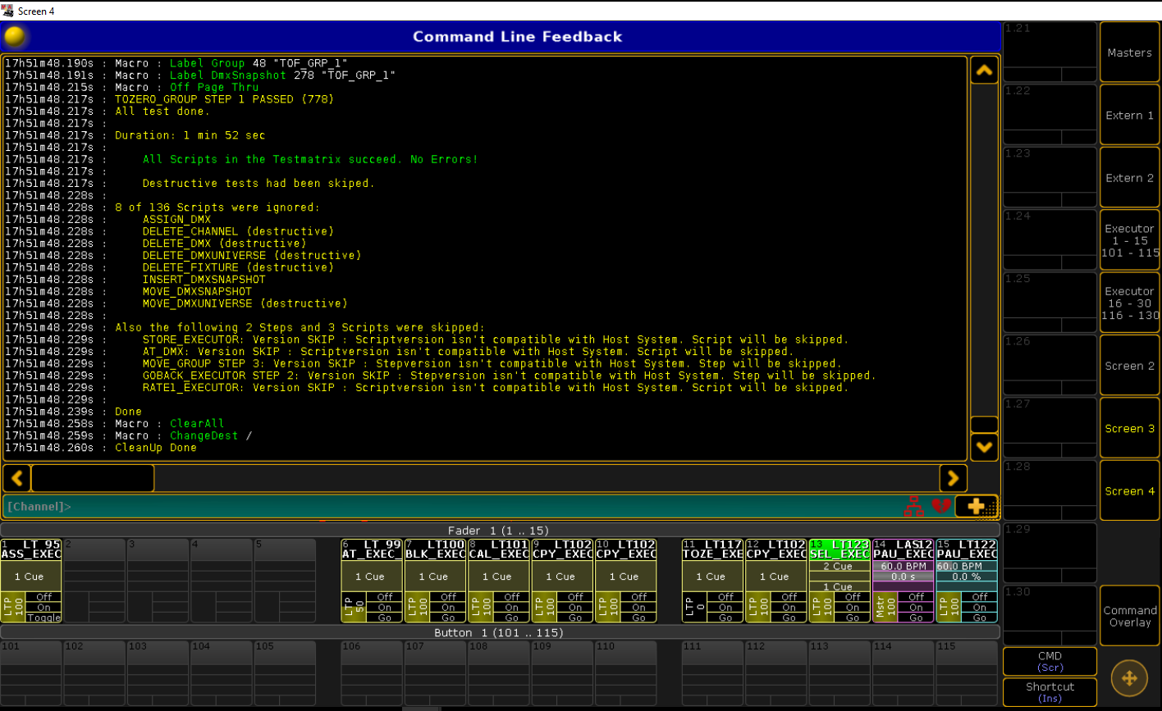
Abb.: Determiniertes, valides Verhalten des Testsystems

Agenda
Die grandMA2 verfügt über eine Kalenderfunktion, die zu bestimmten Terminen programmierte Abläufe ausführt. Da die Tests langfristig täglich durchlaufen sollten, kann man nicht in einem festen Testrahmen den Output für einen Termin testen. Er wäre immer failed, außer wenn der Test mit dem Termin zusammenfällt.
Die Agenda-Tests habe ich als Smoketests implementiert. Hierfür gibt es eine boolsche Variable, die eine „THIS IS A SMOKETEST!“ Message im Command Line Feedback ausgibt.

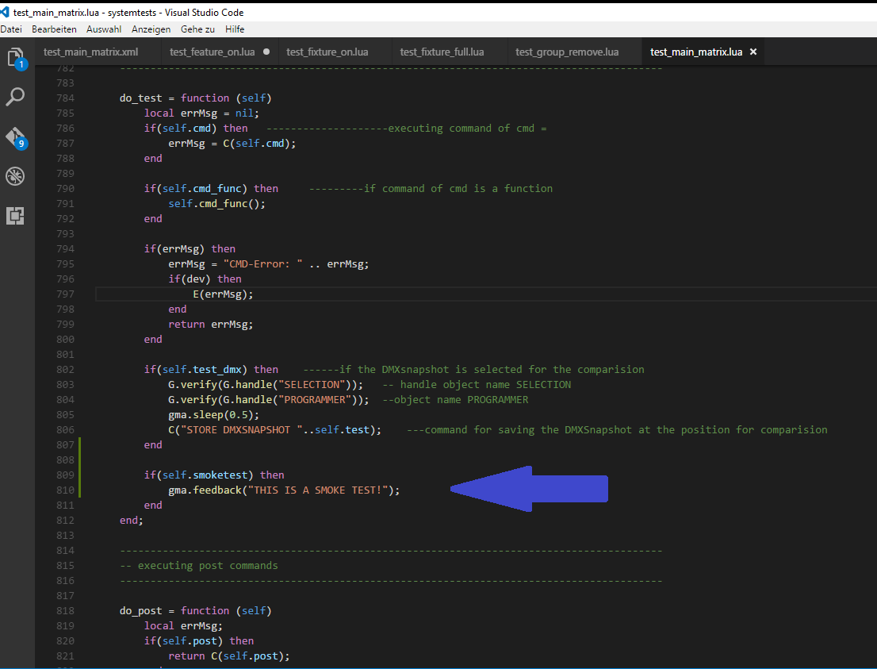
Abb.: Feedbackausgabe für Tests ohne Output

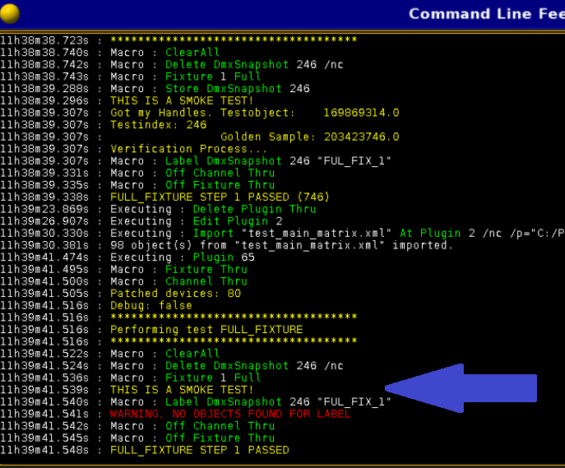

Abb.: Ausgabe für einen Test ohne Output
DMX Tester und DMXsnapshots
In den Einzeltests enthalten sind auch Tests für die Grundlagen wie DMXsnapshots oder DMX Outputs, die unabhängig von der eigentlichen Programmierung der Konsole sind.
Sollte zum Beispiel die Funktion des Speicherns oder des Kopierens eines Snapshots defekt sein, ginge der ganz Test nicht.

Hier ist man an einem Punkt, wo ich sagen muss, dass gewisse Funktionen als vorhanden betrachtet werden müssen, sonst geht der Testablauf nicht.
Dies ist ein klarer Nachteil davon, dass der Testablauf innerhalb der Konsole stattfindet. Würde die Konsole die Befehlsfolgen ausführen und einen Ergebniswert ausgeben, der außerhalb weiterverarbeitet wird, wäre diese Problem vermutlich weniger bedeutend.

Der DMXsnapshot ist der bereits gespeicherte Output. Diesen kann man zwar vergleichen, aber nicht abspielen, in diesem Sinne. Die Funktionen MOVE oder COPY kommen zwar als Test vor, könnten aber die Snapshots im Snapshot-Pool verschieben und damit das Testorakel beschädigen. Deshalb habe ich diese auf den destructive table in property.xml hinzugefügt. Das bedeutet, dass sie übersprungen werden. Dazu habe ich noch eine Ausgabe eingefügt, falls man diese als Einzeltests manuell ausführen sollte, dass nach der Ausführung der Test nicht mehr valide sein könnte.

DMX Tester
Mit dieser Funktion kann man DMX Output herausgeben, ohne die programmierbaren Objekte der Konsole zu nutzen. Diese Ausgabe hat die höchste Priorität.
Ein Grund für die Nichtdeterminiertheit war, dass einer dieser Tests unbemerkt weiter Output sendete und damit die anderen Tests beeinflusste.

Nightly Tests
Der Test soll nachts einmal über die Debug-Version des onPC und einmal über die Linux-Version der Software laufen. Dafür gibt es ein Bash-Skript, welches den Test vorbereitet. Es kopiert das Showfile in das aktuelle Verzeichnis und legt die Verzeichnisse an um die entsprechenden Logfiles zu speichern.
Über ein Macro wird dann der Testdurchlauf gestartet. Wird die Zeichenfolge „All tests done“ im Feedback ausgegeben wird die Applikation geschlossen. Das Bash-Skript sieht den Versand von drei Emails vor, einmal ein Testlog, eine Test-terminated-Nachricht und einen Crashlog.

Seit ich mit dem Projekt begonnen hatte, war immer nur eine Email verschickt worden. Da ich nun intensiv an den Tests gearbeitet hatte, habe ich die Kollegen gebeten, den genauen Inhalt der Email vorerst zu ignorieren.
Nun hatten Arbeiten am betreffenden Server den Emailversand unterbrochen. Seit das System wieder arbeitete sah man, dass das Logfile an einer Stelle mitten im Durchlauf endete.
Dies führeten die Kollegen auf einen Absturz des Systems zurück, jedoch wurde kein Crashlog verschickt. Nach einigen Diskussionen stellte sich heraus, dass die Version des onPCs gar keinen Crashlog schickt und das zusehende Logfile von der Linux-Version stammt.
Der Kollege, der für die Server zuständig ist, reparierte den Versand des Crashlogs.
In diesem Crashlog wurde nun die Zeile des Fehlers angegeben.
Das System stürzt ab, wenn auf einen Vergleich von Fixtures zugegriffen wird, der in der Hauptsoftware mit dem Kommentar „please implement“ versehen ist.

Warum stürzt nun mein onPC-System nicht ab beim ausführen des Tests?
Offensichtlich gibt es ein unterschiedliches Verhalten des Systems unter Windows und unter Linux.

Implementieren des Vergelichs von Fixtures in der Hauptsoftware
Ich habe nun angefangen mich in die Hauptsoftware einzulesen. Bis ich den Vergleich implementieren kann, muss ich die selbstdefinierten Datentypen und den Methodenaufbau der Software in Erfahrung bringen.

Stand des Projekts bei Ende des Semesters
Der aktuelle Stand ist, dass mit ungefähr der Hälfte der Einzeltestskripte der Test valide und determiniert auf meinem onPC-System läuft. Der Teil der Einzelskripte enthält noch Befehlsfolgen, die sehr kompliziert angelegt sind und auch nur zum Teil einen sinnvolle Testabdeckung der Funktionen bilden. Auch enthalten sie noch eine hohe Anzahl an Fehlern beziehungsweise Möglichkeiten den Test wieder in nicht-determinertes Verhalten zu überführen. Diese Tatsache erfordert noch etwas Bearbeitungszeit.
Auch steht noch das Inbetriebnehmen des „Golden Showfile“ an. Das bedeutet, dass das Testshowfile die Vergleichsobjekte schon enthält und die neu geladenen Testobjekte mit ihnen vergleicht, ohne sie direkt vor dem Vergleich durch Kopieren anzulegen.

Fazit
In diesem Praxisprojekt habe ich die Ansätze der Bedienung der grandMA2 gelernt. Über Testautomatiserung habe ich in dieser Zeit diverse Bücher gelesen, mich in die Materie eingearbeitet und dieses Wissen angewendet. Überrascht war ich, dass ich relativ selten programmiert habe und das Refactoring des vorhandenen Codes hauptsächlich über Modellierung und Neustrukturierung zu bewerkstelligen war. Auch habe ich zum ersten Mal in einem Betrieb gearbeitet und dessen Strukturen und Beteiligte kennen gelernt. Besonders die Software-Meetings waren für mich aufschlussreich um das große Ganze der Firma und insbesondere der Softwareabteilung zu verstehen.

Ausblick
Ich werde meine Tätigkeit bei MA lighting in fester Teilzeit weiterführen und gegebenenfalls auch meine Bachelorarbeit dort machen.
Als besonders wichtige Aufgabe habe ich das weitere Erlernen und Festigen meiner Programmierkenntnisse in C++ begriffen, was in meinem Studium leider etwas spärlich enthalten ist.Das Testen an sich macht mir Spaß und ich könnte mir auch vorstellen mich in diese Richtung weiterzuentwickeln.

